


杭州孝道科技有限公司

杭州孝道科技有限公司

SCA（docker）软件安装&升级手册

版本：docker通用版

SCA软件安装指南

一、简单介绍
SCA docker部署一共分为上传安装包、离线倒入镜像并启动、数据包倒入、登陆系统和大概所需配置五个步骤。

docker安装包一共有几个文件东西，第一种是tar包，一共有五个tar包，代表了5个服务，还有一个是安装文件，具体如下
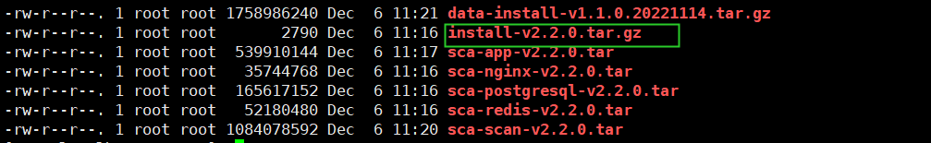
安装包里面有，一键安装脚本、docker-compose等脚本。

安装docker
- 有网的情况下使用yum install docker安装docker，没网的话。
- 离线安装docker

第一步：下载docker离线包
https://download.docker.com/linux/static/stable/x86_64/docker-20.10.6.tgz
补充，也可以从https://download.docker.com/linux/static/stable/网址下载指定版本

第二步：下载离线安装工具
https://github.com/Jrohy/docker-install/

第三步：将下载好的资源放在一个目录，例如：
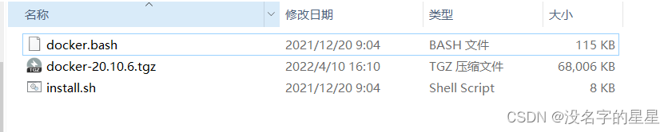

第四步:在linux环境下，创建/root/setup/docker目录，然后拷贝下载好的资源到此目录,例如
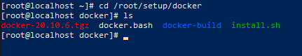

第五步：执行安装操作
①# 进入/root/setup/docker 文件夹

指令：
cd /root/setup/docker

②# 为 install.sh添加执行权限

指令：
chmod +x install.sh

③# 安装
./install.sh -f docker-20.10.6.tgz

此时可能会有报错-bash: ./install.sh: /bin/bash^M: 坏的解释器: 没有那个文件或目录
百度解释说是因为这个文件在windows下编辑过，windows下每一行的结尾是\n\r，而linux下每一行结尾是\n，所以只需要删除这个文件中的\r字符就可以了sed -i 's/\r$//' install.sh

安装成功后,会出现如下信息:

Created symlink from /etc/systemd/system/multi-user.target.wants/docker.service to /usr/lib/systemd/system/docker.service.
docker 20.10.6 install success!

第六步：安装成功以后，检查安装状态

指令：docker info

- 使用systemctl start docker启动docker。
设置Docker开机自启 systemctl enable docker

4、将docker-compose脚本（有可能名字是docker-compose-linux-x86_64这种类似，这种的话就给他改成docker-compose，或者软链接一下也行）放到/usr/local/bin下面以便用于全局命令使用。

5、使用docker-compose version判断是否有效。
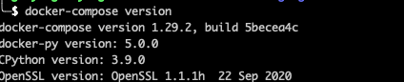
注：此安装建议使用root用户

上传安装包

1、先在服务器创建一个目录存放安装包
mkdir sca

2、然后上传安装包到服务器，这里可以采用xftp、sftp等手段，具体根据客户提供的软件来决定，这里放一个命令（scp）的方式，将本地安装包放一个新的文件夹下面，进入这个文件夹，执行如下命令
scp * root@ip:/root/sca

安装

1、解压安装文件的tar包，如：tar -zxvf install-v2.2.0.tar.gz （5个服务的tar包必须与安装脚本的包放在同一级目录下）

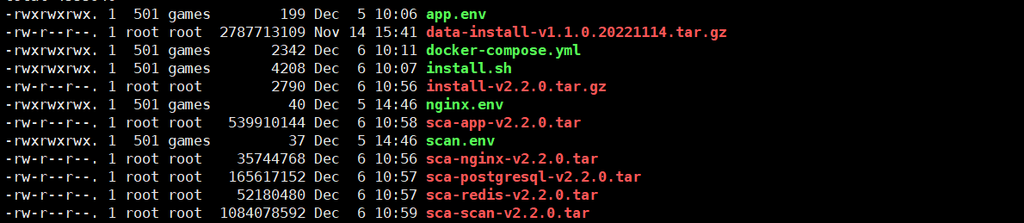2、执行文件install.sh 命令 ./install.sh 如图开始安装并直接启动
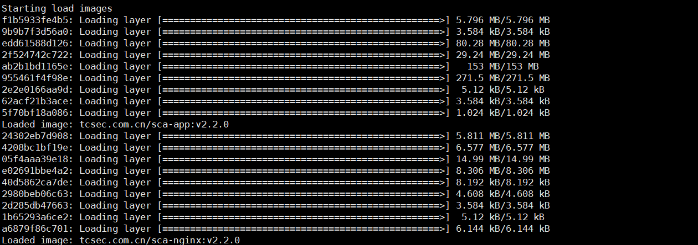

3、可以使用docker ps查看已启动的镜像，如下
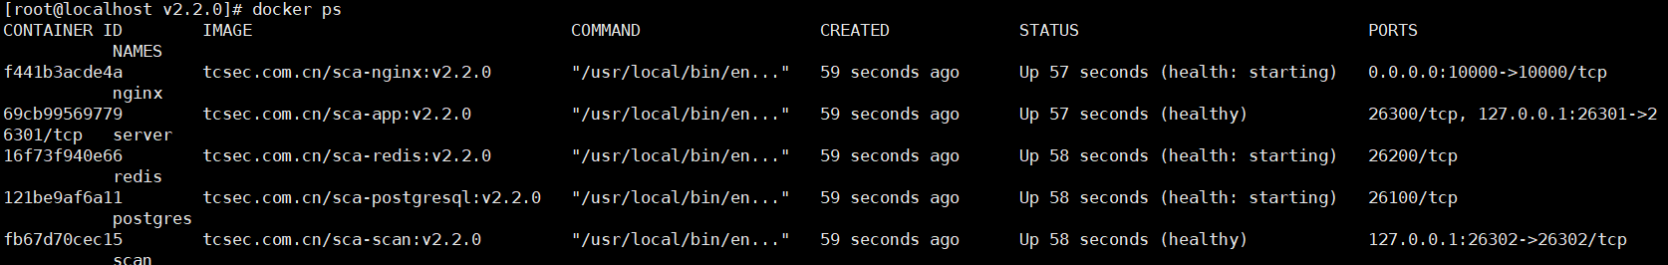

数据包导入
- 先将数据包传到服务器
- 使用docker inspect （pgsql的 containerID） 查看pgsql的挂载目录，如图：
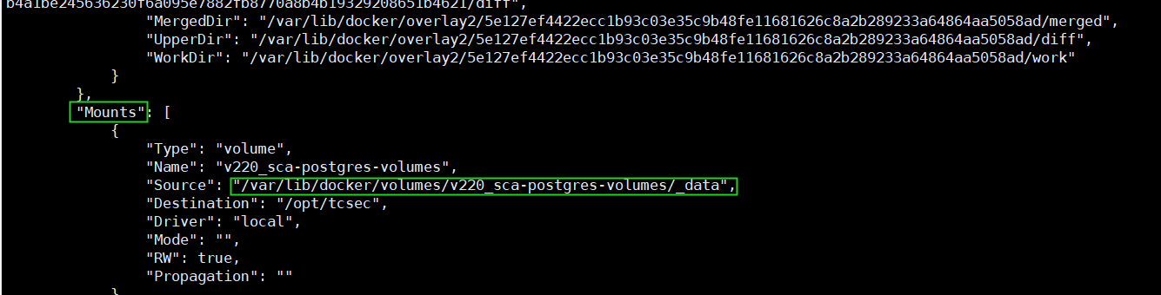
- 将数据包当如当前目录下面的pgsql/install目录下并授予可执行权限，即全目录为
/var/lib/docker/volumes/v220_sca-postgres-volumes/_data

4、先用docker ps 找到tcsec.com.cn/sca-postgresql:v2.2.0 的CONTAINER ID，如图：
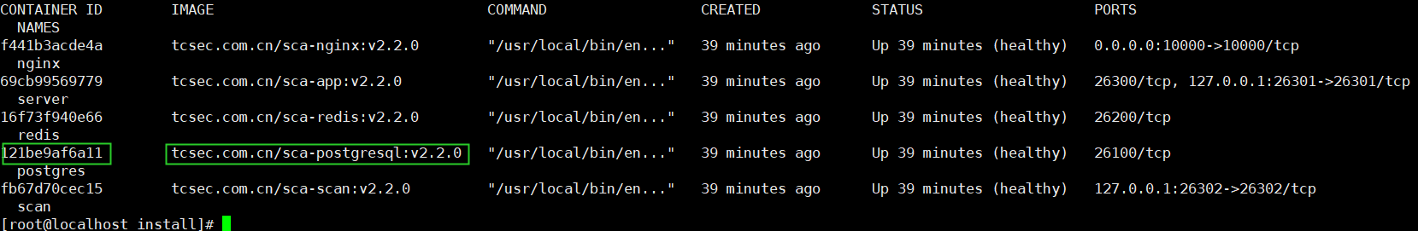

使用docker exec -it 121be9af6a11 sh进入容器，cd sca进入sca目录，执行shell脚本sh ./data_install.sh /var/lib/postgresql/data/数据包.tar.gz来升级数据。

平台包与数据包安装速度、由服务器性能决定，请耐心等待...........
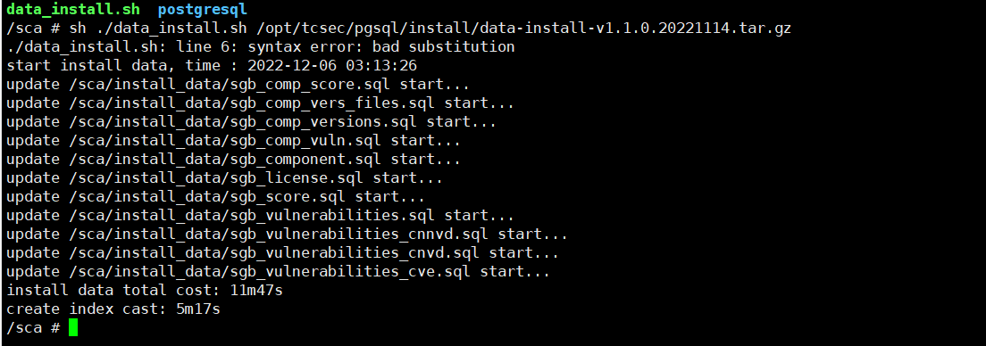
这里有时候会卡很久，这个和磁盘io有关系，ssd的需要30分钟，平常机械硬盘可能需要1个半小时以上，等到shell自动完毕即代表数据升级完毕，重要的事情说三遍，耐心等待、耐心等待、耐心等待，千万别取消shell。

六、防火墙设置
需要开放10000（http端口）
firewall-cmd --zone=public --add-port=10000/tcp --permanent
firewall-cmd --reload

七、登录

- 输入服务器地址https://服务器地址:10000

- 即可进入登录页面



- 输入初始用户名、密码进入平台（admin、Tcsec1947）

- 内网情况需要配置nexus私服，在系统管理->系统配置->仓库配置里面。
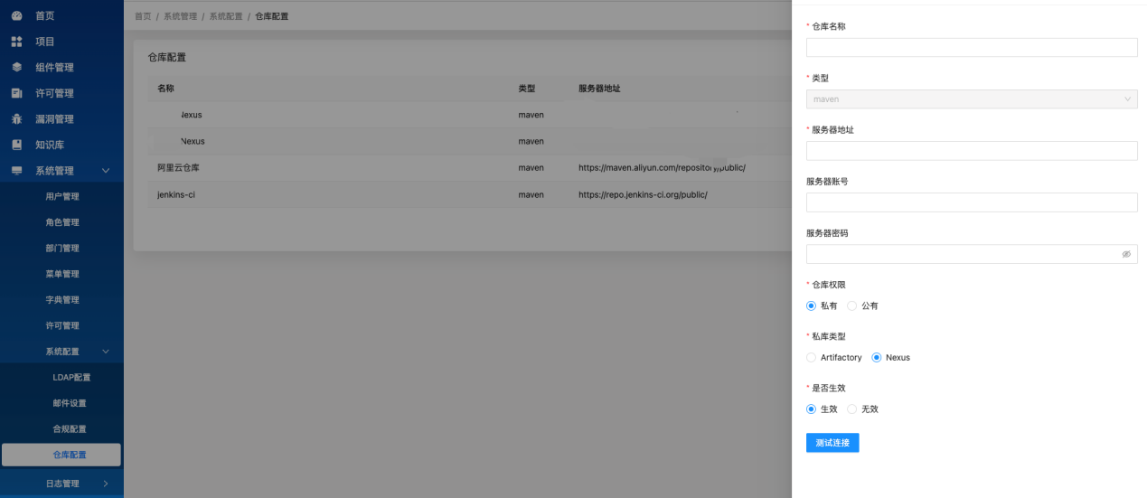

- 安装包升级
- 把需要升级的安装包放到与原安装包同一个文件下、例如2.4.0版本升级到2.5.0版本
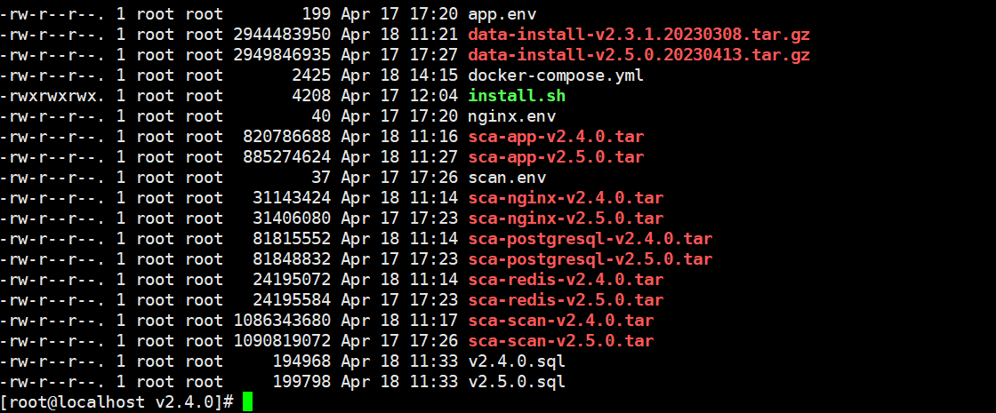
- 检查服务是否关闭、如没有关闭文件下执行docker-compose stop命令关闭服务
- 开始升级：执行./install.sh 脚本、如图正在安装并启动
- 执行命令docker ps 查看服务器状态与详情（如图容器已升级到2.5.0）
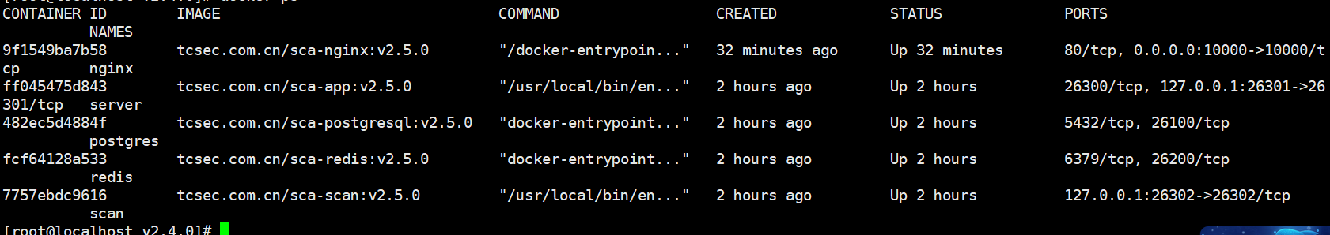

- 进入postgresql容器、把sql文件与数据包放容器内（数据包不升级可以不放）

- 依次执行pgsql -Usca -dsca -p26100 -f sql文件（sql文件要原版本到要升级的版本每个版本都执行）

- 如需升级数据包、先清理数据执行 psql -Usca -dsca -p26100 -f clearData.sql 清理知识库数据
- 然后正常执行升级数据包命令对数据进行升级
执行shell脚本sh ./data_install.sh /opt/tcsec/pgsql/install/数据包.tar.gz来升级数据

- 如图升级成功

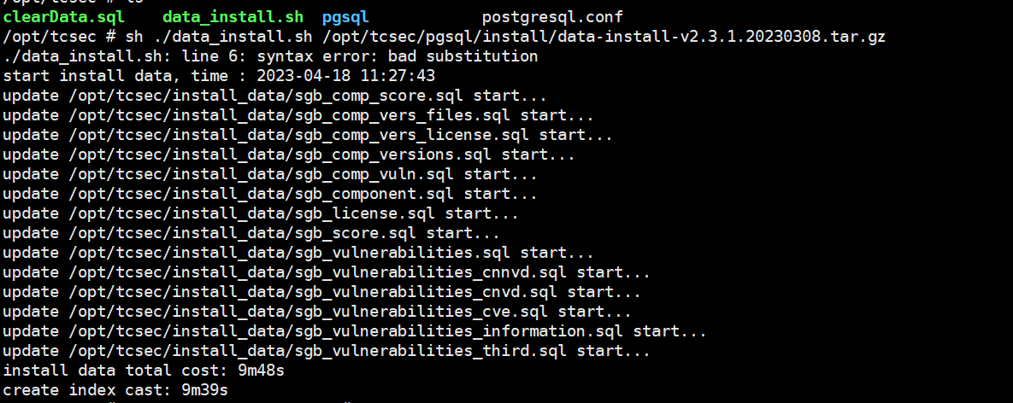

10、登录

九、常见错误
1、Cannot connect to the Docker daemon at unix:///var/run/docker.sock. Is the docker daemon running?
答：docker未启动，使用systemctl start docker启动docker

